附件6.4评价人员及业主代表照片

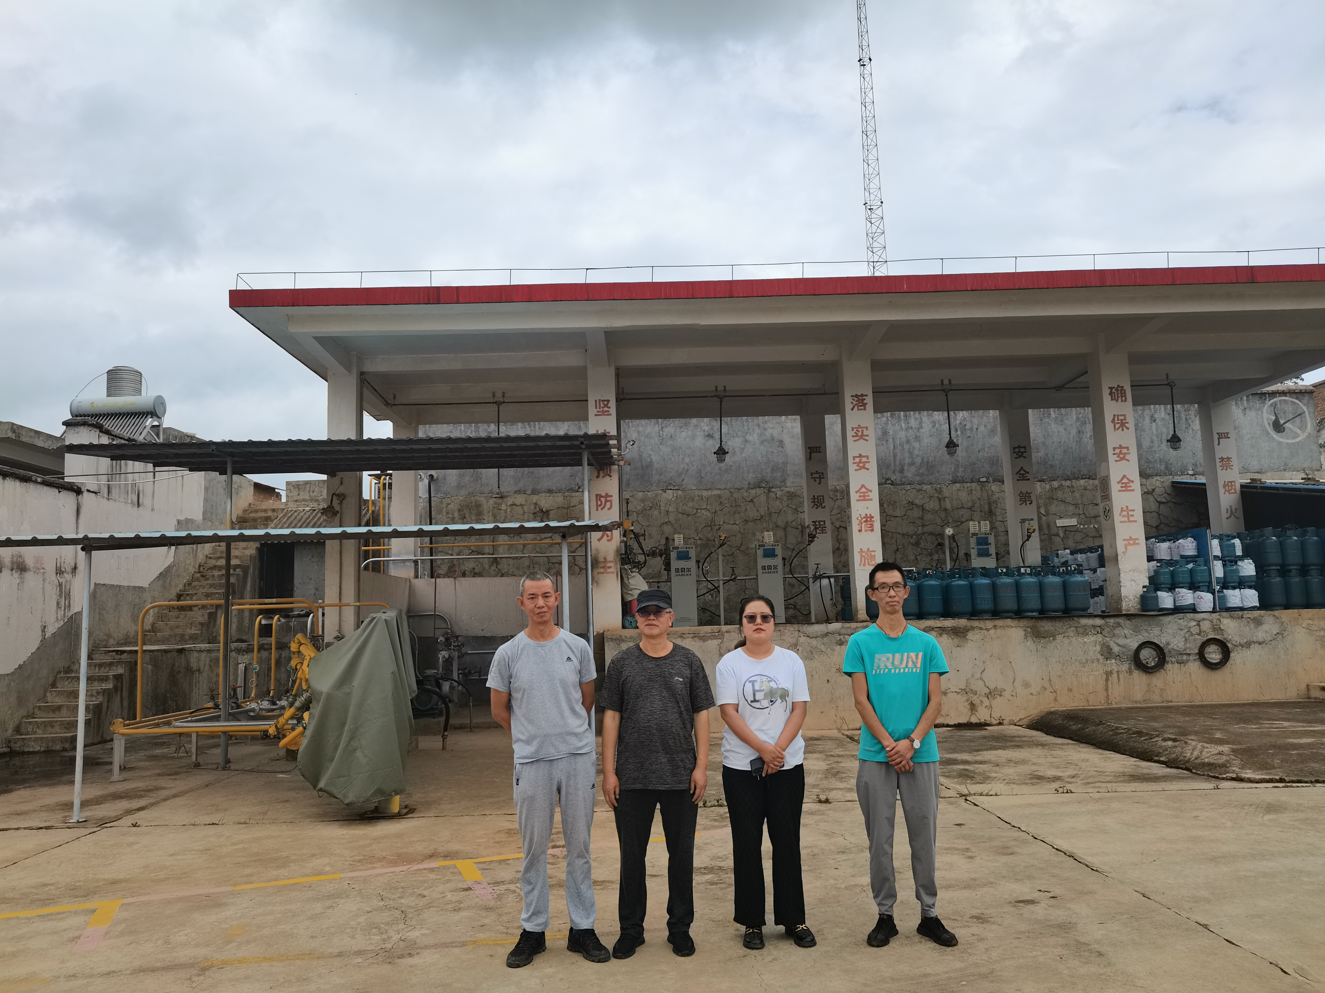
（左二，向荣鼎，一级，项目负责人；右一，袁志琴，三级，现场勘验）

